中區五校大會 北醫主辦規模破記錄
（記者吳佳憲／台中報導）

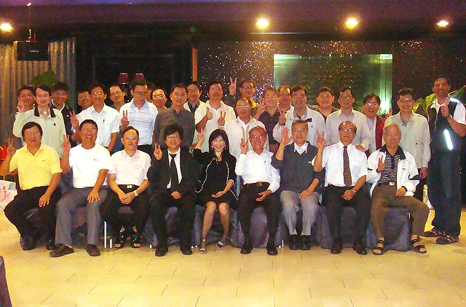
北醫牙醫學系校友會中區分會長陳美燕醫師（前排中），與全體理監事暨所屬會員，於校友大會上合影／中區分會提供

中區五院校牙醫學系校友會第十七屆第二次校友大會，於11/1星期日假台中市新天地餐廳舉行。大會由北醫牙醫學系中區校友分會主辦，規模打破歷年記錄，不僅校友報到率創新高，牙材商攤位出租，更在一片不景氣聲浪中打出「全壘打」盛況，由去年五十個攤位，增加到七十個攤位滿額佳績，充份展現北醫校友豐沛的人脈與凝聚力。現任北醫中區校友分會長陳美燕醫師，於大會中接任五院校總召集人職務，未來將代表北醫校友會，統籌中區五院校北醫、台大、陽明、國防、中國醫藥大學牙醫學系校友會之運作。

中區分會長陳美燕醫師（第二十五屆校友）表示，大會能夠圓滿成功，仰賴中區全體校友的鼎力襄助，其中理監事發揮強大的動員力，總共認購三百五十萬元的牙材券，以及三百五十萬元的招商額度，更是功不可沒。「更令人欣喜的是，本次大會，校友報到人數突破一百二十個人，報到率大幅提昇，連中區分會首屆會長楊文良醫師也都撥冗參與盛會。」

談到擔任會長的感言，陳美燕醫師感性地說，開業迄今已超過十六年，但真正參與校友會運作，卻僅有六年時間，在她人生最為低潮的時候，受到學弟戴凡奇醫師的邀請，進入校友會與公會這個大家庭，成為她生命重大的轉折點，生活與視野從此有了全新的體認。自承資歷、能力都不足以接任中區分會長的她，特別感謝全體理監事的協助，尤其是余東璟秘書長、周亮禮理事、以及各縣市聯絡人，更是勞苦功高。
鑒於新進牙醫師對於公眾事務的參與意願普遍偏低，校友會運作出現青黃不接的隱憂，陳美燕醫師以「過來人」的經驗表示，校友會是北醫校友的另一個家，需要眾人的參與鼓勵才能持續成長茁壯。「助人是快樂的，過程中所學習到的經驗與閱歷，最終都將變化為自己的智慧，」陳美燕醫師強調，這一塊原本也不屬於她的人生規劃，因為政治、社交原都不是她的興趣，然而誤打誤撞的闖入了以後，卻增添了生命的多采多姿.，也開啟生活的另一扇門，「面對未來，我編織了許多夢想，也更樂觀開朗地活在當下。」

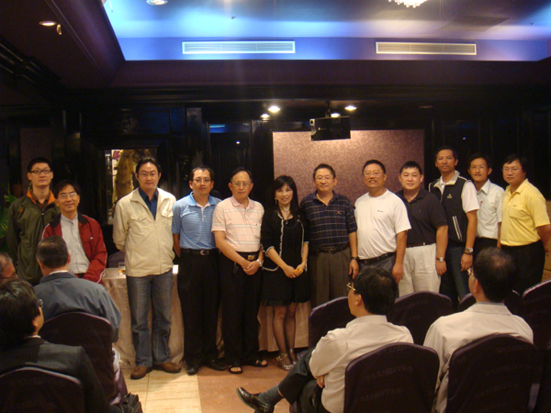本次中區分會校友大會，會員報到率創近年新高，分會長陳美燕醫師（中著黑色禮服者）特別與理監事向眾會員行禮後致意／中區分會提供 | 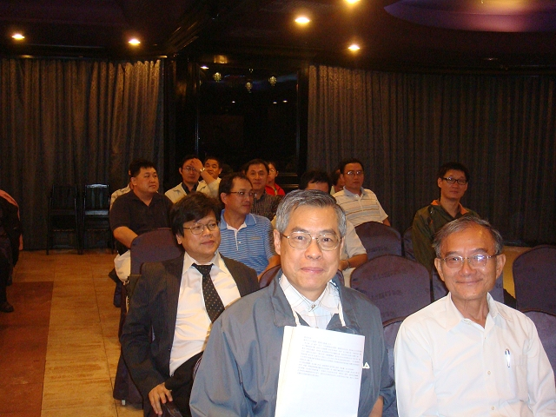中區分會理監事們召開校友大會時留影／中區分會提供
 |  | 陳美燕醫師／學經簡歷  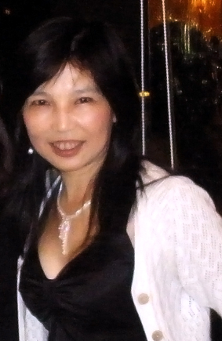  台北醫學大學牙醫學士（25屆)  北醫牙醫學系校友會中區分會長  中區五校牙醫學系校友會總召集人  台中市醫事法學會活動組主委  台中市衛生局醫事審議委員會調解委員  美燕牙醫診所院長
  台北醫學大學牙醫學系校友會中區分會
  第四屆理監事名單
  職 稱 | 姓 名
  會 長 | 陳美燕醫師
  秘 書 長 | 余東璟醫師
  理 事 | 白居正醫師
  理 事 | 朱晉熙醫師
  理 事 | 何政昇醫師
  理 事 | 余東璟醫師
  理 事 | 周武國醫師
  理 事 | 周亮禮醫師
  理 事 | 林琍玲醫師
  理 事 | 施偉明醫師
  理 事 | 孫克蓉醫師
  理 事 | 張正達醫師
  理 事 | 許世興醫師
  理 事 | 陳美燕醫師
  理 事 | 曾光白醫師
  理 事 | 賴光怡醫師
  理 事 | 黃熙穆醫師
  監 事 | 宋政隆醫師
  監 事 | 張標能醫師
  監 事 | 陳進奇醫師
  監 事 | 朝輝雄醫師
  監 事 | 詹豐名醫師
  顧 問 | 黃明昭醫師
  顧 問 | 賴衡峰醫師
  顧 問 | 張錦隆醫師
  顧 問 | 洪清麟醫師
  顧 問 | 戴奇凡醫師

